Weilight Harbor 修复说明与 ER 图
项目：licctvcctv/weilight-harbor 日期：2026-06-11
范围说明：本文用于概括近期反馈中已经修复并测试过的三个问题，并附上黑白 ER 图，便于交付记录和后续沟通。
问题 | 修复方式 | 本地验证
地图显示 bug | 调整 Respite Station 地图初始化逻辑，默认根据驿站/求助点 marker bounds 自适应视野；同时补充侧栏 padding 和 invalidateSize 处理，避免页面刚进入时只看到大范围地图。 | Chrome 本地检查时，地图进入后可直接看到驿站点位和左侧列表，不需要手动缩放到很小。
问题记录 / 纪录片显示不全 | 年度纪录片页面不再使用后端截断后的 excerpt，而是传入完整日记内容；前端幻灯片文字区域允许换行，并在长内容时内部滚动。 | 测试 2026 年年度纪录片时，“Another Tuesday...” 记录完整显示到结尾 “At least we know what to expect.”，没有截断。
捐款后页面不刷新、重新进入无法滚动 | 统一捐款弹窗打开/关闭流程；成功后刷新筹款详情数据；关闭时清理 modal-open、overflow、padding-right 和残留 backdrop，并在 pageshow 时兜底恢复滚动。 | 本地完成一次测试捐款后金额即时更新，弹窗遮罩为 0，body 无滚动锁定；重新进入页面后仍可正常上下滚动。

补充说明
- 远程仓库检查：本地 main 与 origin/main 一致，当前没有发现新的远程 PR。
- 部署机制：推送到 main 后会触发 .github/workflows/deploy.yml 中的 GitHub Actions 部署流程。
- ER 图：下方放置的是通过 imagegen 生成的黑白栅格图；仓库中另有可编辑、标签更准确的 SVG 版本：docs/weilight-harbor-er-chen.svg。

ER 图
下图为黑白 Chen 风格 ER 图，用于说明当前核心业务实体、权限实体与主要关系。
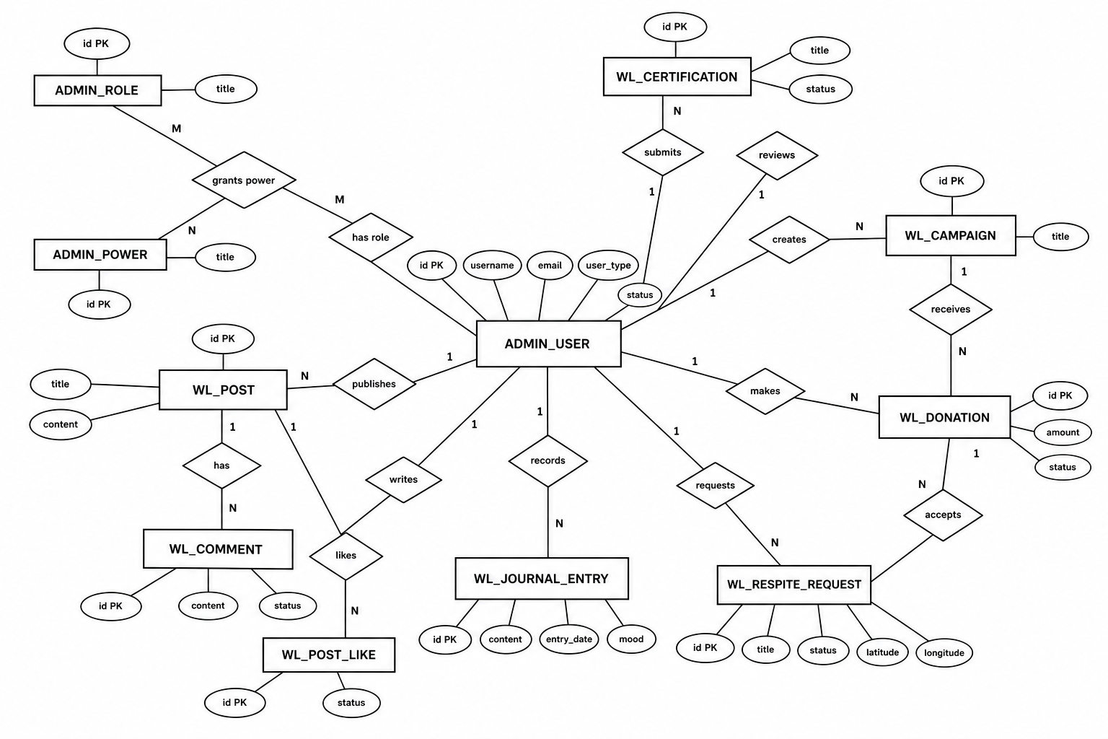
Figure 1. Weilight Harbor 黑白 ER 图（imagegen 生成）
模块 | 核心关系
用户与权限 | Admin User 通过 User Role 关联 Role；Role 通过 Role Power 关联 Power。
认证与筹款 | 用户提交认证与筹款项目，管理员审核；筹款项目接收 Donation。
社区与日记 | 用户发布 Post、Comment、Like，并记录 Journal Entry，年度纪录片基于日记生成。
驿站 | 用户创建 Respite Request；符合条件的用户可接受并完成该求助请求。

